Orientering om den nationale hjemløsetælling 2022
22-012185

Fremstilling

Sagsprocedure
Social- og Handicapudvalget.

Resume
Formålet med sagen er at orientere om resultaterne af den nationale kortlægning af hjemløshed for 2022 sammenholdt med hvordan, det ser ud i Greve Kommune.

Indstilling
Center for Job & Socialservice indstiller, at orienteringen tages til efterretning.

Sagsbeskrivelse
Den nationale kortlægning af hjemløshed udføres af Det Nationale Forsknings- og Analysecenter for Velfærd (VIVE). Kortlægningen har været gennemført hvert andet år i uge 6 siden 2007, med undtagelse af 2021, hvor kortlægningen blev udsat til 2022 på grund af covid-19. I denne sag vil et uddrag af hovedpointerne fra kortlægningen blive gennemgået og sammenlignet med hvordan det ser ud i Greve Kommune. Denne sag er tilbagevendende hvert andet år i forbindelse med frigivelsen af resultaterne af den nationale hjemløsetælling og sagen kan ses i sammenhæng med sagen: ’Orientering om hjemløse i Greve 2022’.

Resultatet af den nationale hjemløsetælling 2022
Nedenstående tabel viser et overblik over udviklingen i hjemløshed fra den første nationale tælling i 2007 til den seneste i 2022:

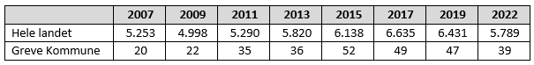
Den nationale kortlægning af hjemløshed viser et fald på cirka 10 procent i antallet af hjemløse. I 2022 blev 5.789 borgere registreret som hjemløse mod 6.431 borgere i 2019. I Greve Kommune er der sket et kraftigere fald fra 47 borgere i 2019 til 39 borgere i 2022, hvilket er et fald på cirka 17 procent.

Hjemløshedssituationer
I kortlægningen indgår en række forskellige hjemløshedssituationer. Nedenstående tabel viser, hvor de hjemløse søgte overnatning:
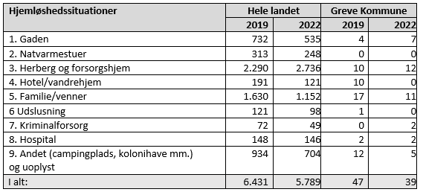
Den nationale optælling viseret fald i hjemløsheden siden sidste kortlægning, derudover er der forskydninger mellem hjemløshedssituationer. Der er sket et fald i antallet af hjemløse, der sover på gaden og i natvarmestue. Der er ses et stort fald på 29 procent i antallet af hjemløse, der sover hos familie og venner fra sidste tælling til i år. Til gengæld er der sket en stigning på 19 procent i antallet af hjemløse, der overnatter på herberg og forsorgshjem fra sidste tælling til år.

For Greve kommune ser tallene lidt anderledes ud på to områder: antallet gadesovere er steget siden sidste tælling og der er ingen hjemløse borgere, der overnatter på hotel/ vandrehjem ved denne tælling. Greve Kommune er på samme niveau på de øvrige områder.

Færre hjemløse unge og flere hjemløse på 60 år og derover
Antallet af hjemløse unge mellem 18 og 29 år er faldet fra 2019, hvor der blev registreret 1.928 personer i denne aldersgruppe, til 2022, hvor dette antal er faldet til 1.586 personer. Til trods for, at der er sket et fald, er det stadig en stor del af de hjemløse borgere (28,8 procent), der er mellem 18 og 29 år. De fleste unge hjemløse overnatter på forsorgshjem/herberg eller overnatter hos familie og venner. Der er en fortsat stigning i antallet af hjemløse borgere på 60 år og derover fra 414 personer i 2019 til 451 personer i 2022, svarende til en stigning på 9 procent.
I Greve Kommune er der som på landsplansket en stigning i antallet af hjemløse borgere på 60 år og derover fra 3 borgere i 2019 til 6 borgere i 2022. I Greve Kommune er der modsat på landsplan sket en stigning i antallet af de hjemløse borgere, der er mellem 18-29 år fra 9 unge i 2019 til 14 unge i 2022. Andelen af de unge går dermed fra at være cirka 27 procent af de hjemløse i 2019 til at være cirka 35procent af de hjemløse i 2022.

I Greve Kommune er der tæt opfølgning på hjemløse borgere i alle aldersgrupper. I ungecentret er der indsatser for unge borgere 18- 29 år, såsom mentorstøtte, støttekontaktperson og ungeguides. Der er også tæt opfølgning på hjemløse unge, herunder de unge som sover hos familie og venner, på forsorgshjem/ herberg eller slet ikke har nogen steder at overnatte.

Hjemløse medpsykiske lidelse og misbrugsbrugsproblemer
Tal fra den nationale hjemløsetælling viser, at 62 procent af de hjemløse borgere vurderes at have en psykisk sygdom. Andelen med psykisk sygdom er højest blandt kvinder i hjemløshed, med 73 procent, mens den er 58 procent blandt mændene. Mens andelen med psykisk sygdom er højest blandt kvinder i hjemløshed, er andelen med afhængighed af rusmidler højest blandt mænd i hjemløshed med 69 procent sammenlignet med 54 procent blandt kvinderne.

Både på landsplan og i Greve Kommune angives psykiske lidelse og misbrug som en væsentlig årsag til hjemløsheden for borgeren.

Sociale indsatser
Den nationale hjemløsetælling viser, hvilke sociale indsatser de hjemløse borgere modtager. På landsplan er der 21 procent af de hjemløse borgere, der modtager psykisk behandling, mens 17 procent er i stofmisbrugsbehandling, og 8 procent modtager alkoholbehandling. Der er 30 procent, der har en bostøttemedarbejder, støttekontaktperson eller lignende tilknyttet, mens 27 procent er opskrevet til egen bolig. Rapporten konkluderer blandt andet at taget i betragtning af, at en boligløsning og den fornødne sociale støtte er helt afgørende forudsætninger for at komme ud af hjemløsheden, er det en forholdsvis lav andel, der er skrevet op til en bolig og modtager sociale indsatser.

Sammenlignet med resten af landet er resultaterne i Greve Kommune meget lig, dog er en større del af de hjemløse, mere end en tredjedel, skrevet op til bolig.

Lovgrundlag
-

Økonomiske konsekvenser
Sagen har ingen økonomiske konsekvenser.

Kommunikation
-

Bilag
- PDFBilag 1 - Hjemløshed i Danmark 2022 VIVE rapport
- PDFBilag 2 - Tabeller fra VIVE rapport om hjemløse Greve borgere

